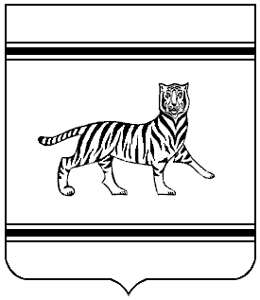

Муниципальное образование
«Октябрьский муниципальный район»

Еврейской автономной области

АДМИНИСТРАЦИЯ МУНИЦИПАЛЬНОГО РАЙОНА

ПОСТАНОВЛЕНИЕ

04.08.2020 № 158
с. Амурзет

О внесении изменений в постановление администрации муниципального района от 22.04.2020 №106 «О жилищной комиссии администрации Октябрьского муниципального района»

В соответствии с Уставом муниципального образования «Октябрьский муниципальный район», администрация муниципального района

ПОСТАНОВЛЯЕТ:
1. Внести изменения в состав жилищной комиссии администрации Октябрьского муниципального района, утвержденный постановлением администрации муниципального района от 22.04.2020 №106 «О жилищной комиссии администрации Октябрьского муниципального района», изложив его в следующей редакции.
Состав жилищной комиссии администрации
Октябрьского муниципального района
Бондаренко Е.В. | - | первый заместитель главы администрации муниципального района, председатель комиссии;
Декина Л.В. | - | главный специалист-эксперт комитета по управлению муниципальным имуществом администрации муниципального района, секретарь комиссии;
Члены комиссии:
Бескровная А.В. | - | начальник отдела культуры администрации муниципального района;
Лунина Л.С. | - | заместитель начальника отдела образования администрации муниципального района;
Натапова О.А. | - | начальник правового отдела администрации муниципального района;
Винокурова Е.В. | - | начальник отдела районного хозяйства администрации муниципального района.
2. Контроль за исполнением настоящего постановления возложить на первого заместителя главы администрации муниципального района.
3. Опубликовать настоящее постановление в Информационном бюллетене «Правовой вестник Октябрьского района» и на официальном сайте администрации Октябрьского муниципального района www.okt.eao.ru.
4. Настоящее постановление вступает в силу после его официального опубликования.

Глава администрации
муниципального района М.Ю. Леонова

